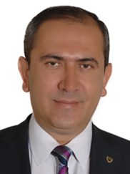 | 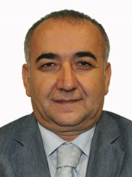 | 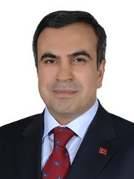 |  | 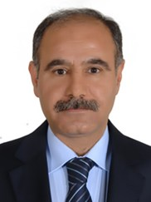
ALİ YÜKSEL | GÜLİHSAN YİĞİT | CEMİL ÖZGÜR ÖNEĞİ | GÜLİHSAN YİĞİT | MEHMET AKTAŞ
23/07/1991 - 01/10/1993 | 07/04/1994 - 09/04/1995 | 31/05/1995 - 31/08/1995 | 31/08/1995 - 28/08/1997 | 28/08/1997 - 15/09/1999
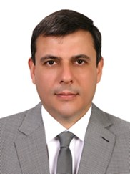 | 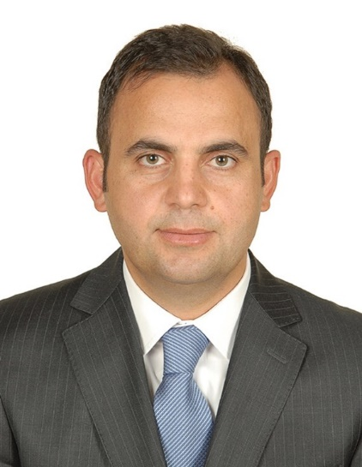 | 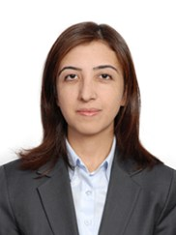 | 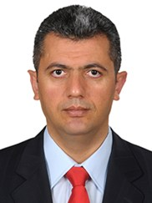 | 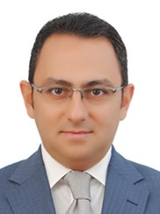
MUSTAFA ÇİFTCİ | ERDOĞAN TURAN ERMİŞ | TUĞBA YILMAZ | MURAT KÜTÜK | OĞUZ ALP ÇAĞLAR
17/01/2000 - 17/10/2001 | 04/03/2002 - 07/04/2003 | 07/04/2003 - 29/09/2003 | 01/12/2004 - 18/03/2004 | 27/10/2005 - 13/10/2006

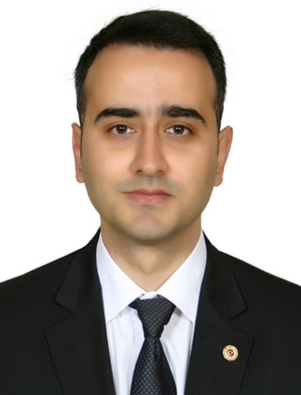 | 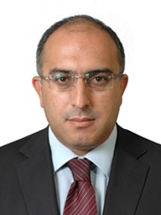 | 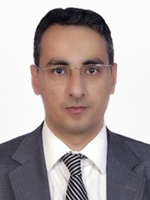 | 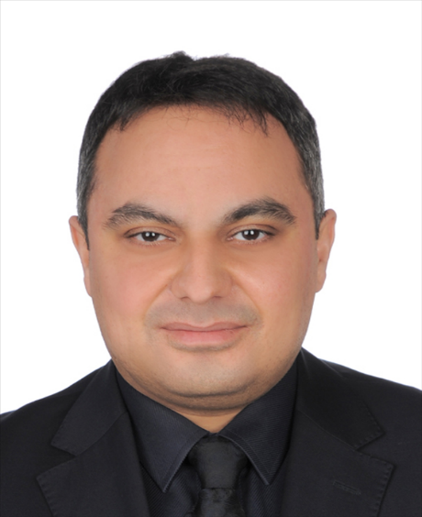 | 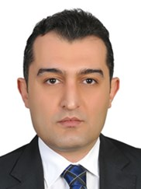
İSMAİL ÖZKAN | RAMAZAN YILDIRIM | ALPARSLAN KILIÇ | TÜRKER ÇAĞATAY HALİM | MUSTAFA DİNÇ
13/11/2006 - 16/03/2007 | 16/03/2007 - 23/07/2007 | 23/07/2007 - 19/10/2007 | 19/10/2007 - 11/08/2010 | 17/08/2010 - 01/11/2010
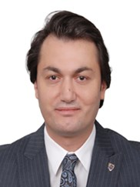 | 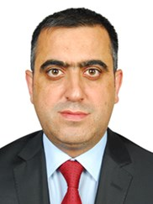 | 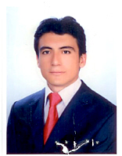 | 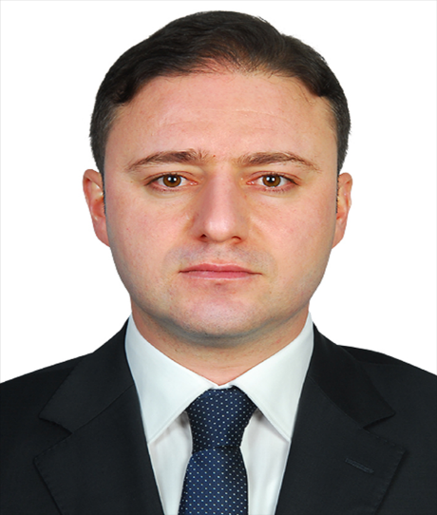 | 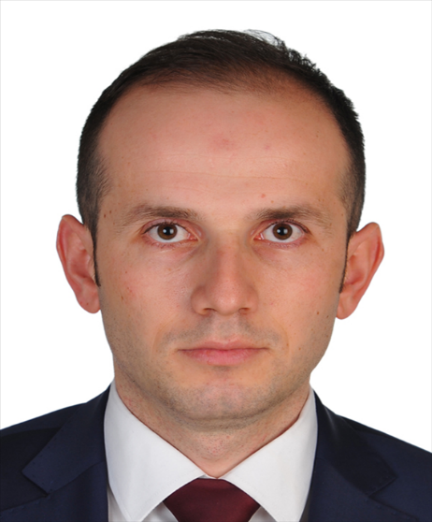
ŞAKİR ÖNER ÖZTÜRK | HARUN YÜCEL | MURAT KAPLAY | MEHMET FATİH KOCA | KADİR ULUSOY
23/12/2010 - 14/09/2011 | 21/09/2011 - 20/09/2013 | 24/09/2013 - 08/01/2014 | 26/06/2014 - 14/12/2016 | 09/03/2017 – 21/08/2019

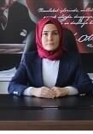 | 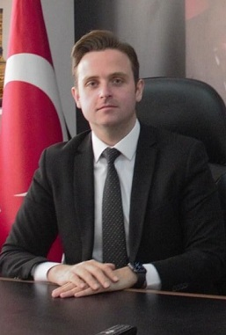
Elif Nur SAÇAL | Tunahan NAS
28/10/2019-03/09/2021 | 06/09/2021-07/02/2022

